一、安装插件
- file-settings-plugs-Install plugs from disk
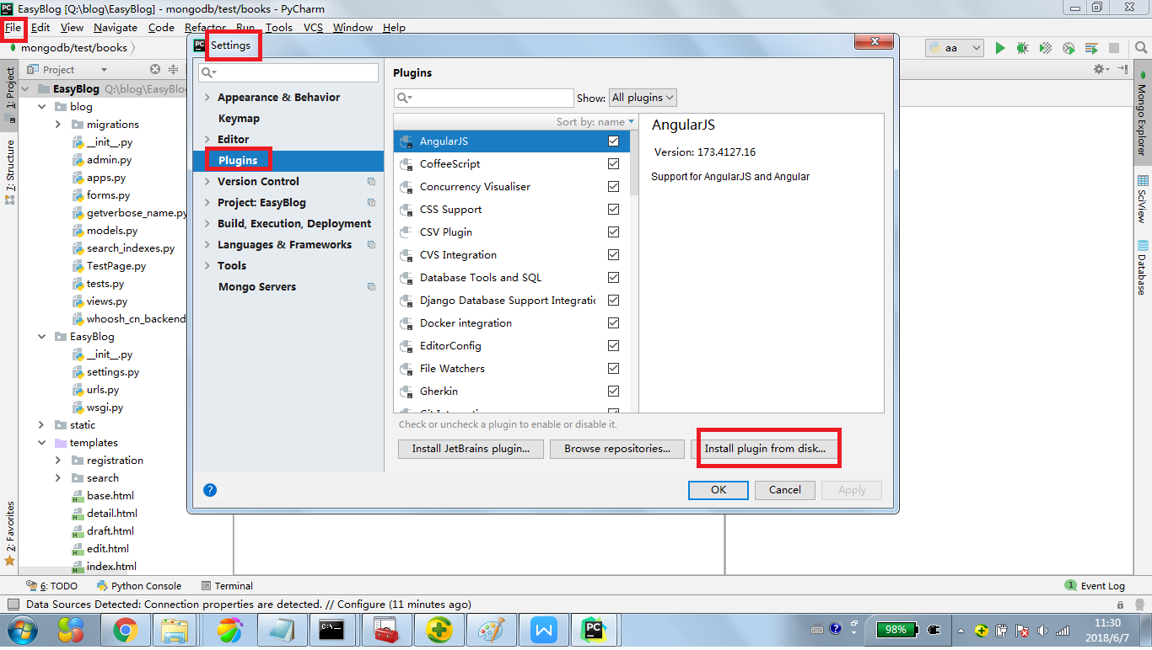
- 解压mongo4idea-master.zip
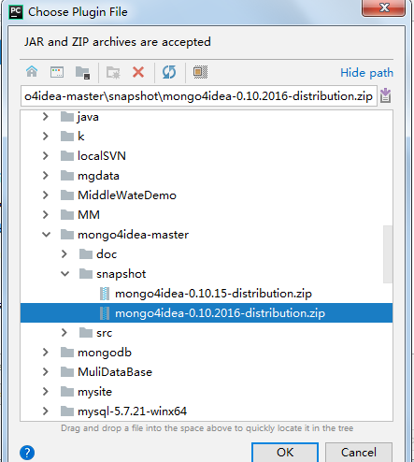

- 安装插件
- 配置
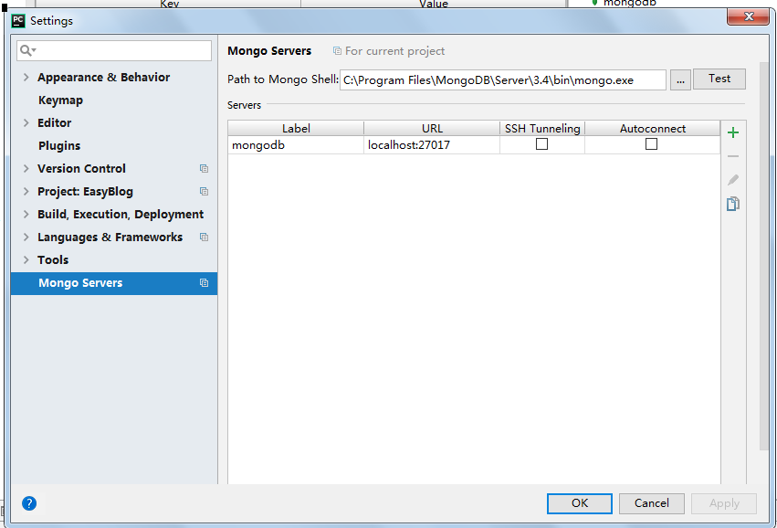
- 愉快的使用

二、常见的MongoDB的图形化管理工具
1、adminMongo
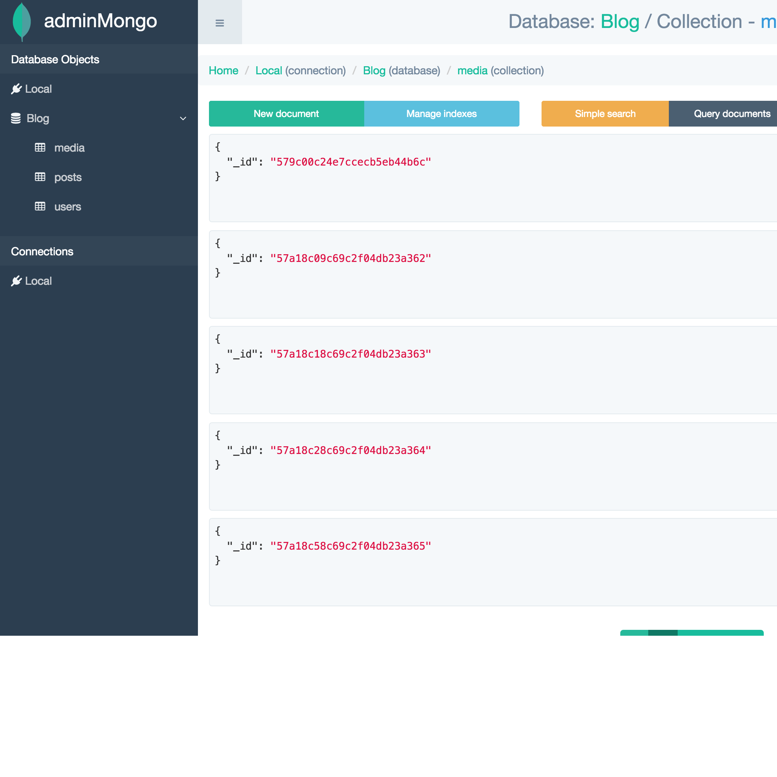
2、HumongouS.io
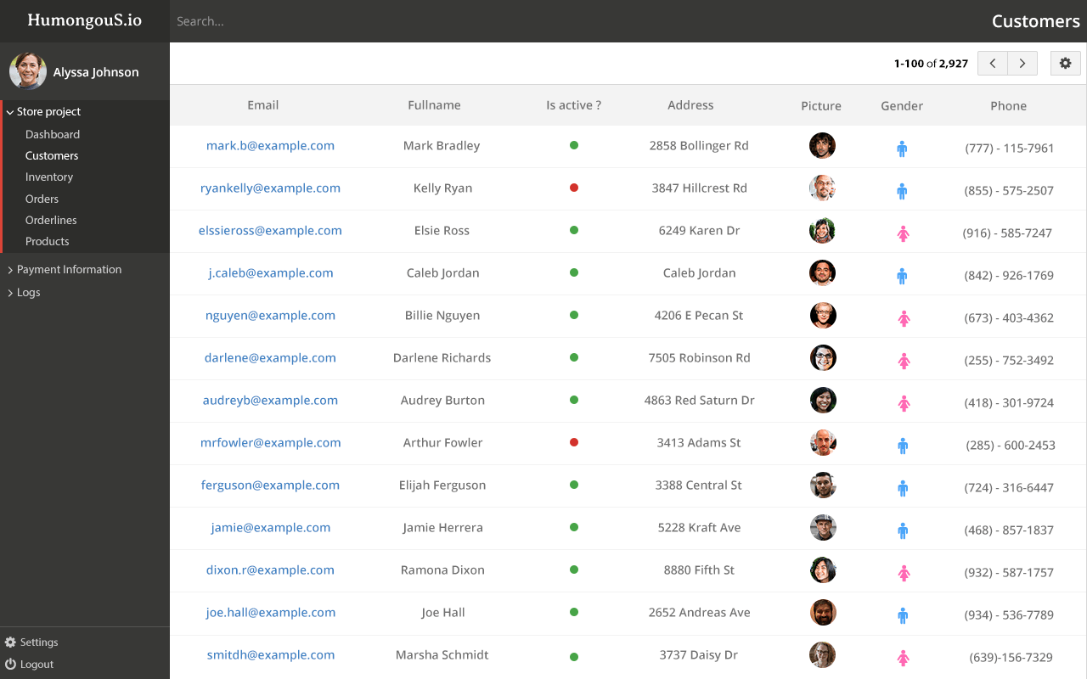

3、NoSQL Manager for MongoDB
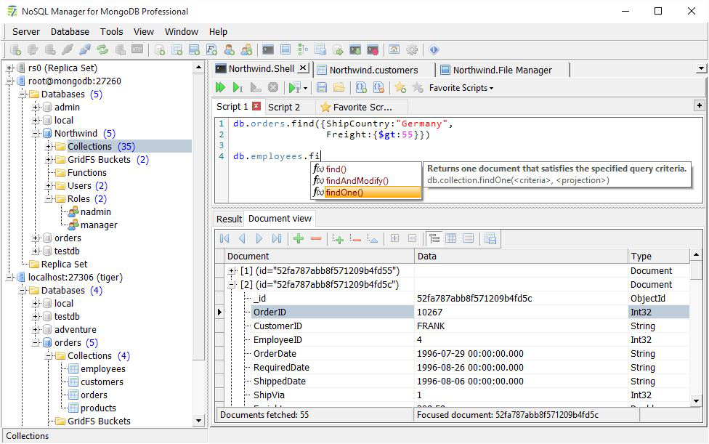
4、robomongo
5、MongoChef
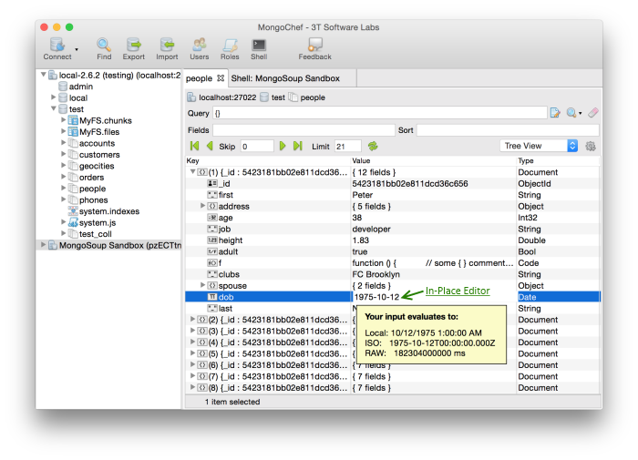
6、mongobooster
7、Mongo Management Studio
8、Other tools
其他还有诸如 MongoMonito、MongoCMS、MongoApp、mongobird、PHPmongoDB、MongoVision、MongoVUE、Edda等工具，但很多都没有与时俱进，不支持 MongoDB 最新的3.x 版本，就不逐个绍了，其中有很多是 github 上的开源项目，有兴趣的同学可以 clone 下来自己做贡献。
9、studio3t
https://studio3t.com/

